Universidad De Cundinamarca
Línea de Profundización I
Laboratorio Final CTF: "The 27 Club"
Estudiante: Oscar Robayo | Docente: Evaluador Institucional
Asignatura: Seguridad de Aplicaciones y Hacking Etico | Fecha: Noviembre 2026 - Universidad de Cundinamarca

Resumen/introducción
El presente laboratorio formal documenta el diseño, ejecución y análisis forense del proyecto final de ciberseguridad 'The 27 Club CTF'. La práctica simula una auditoría integral en entorno controlado y aislado sobre contenedores Docker y red Host-Only de VirtualBox (192.168.56.0/24), conectando la máquina auditora Kali Linux con el servidor víctima vulnerable. A través de la narrativa temática de cinco íconos del rock (Jimi Hendrix, Janis Joplin, Jim Morrison, Amy Winehouse y Kurt Cobain), se evaluaron vectores críticos de explotación y análisis defensivo: esteganografía y análisis forense de paquetes PCAP con ROT13 (CWE-311), exposición de directorios web en robots.txt (CWE-200), inyección SQL basada en errores y UNION en MySQL (CWE-89), Cross-Site Scripting almacenado y secuestro de tokens de sesión (CWE-79) y escalación local de privilegios a root mediante el abuso del bit SUID (CWE-250). Adicionalmente, el reto evalúa la capacidad de discriminar falsos positivos (Rabbit Holes) bajo una restricción de tiempo estricta de 60 minutos.

1 | OBJETIVOS

Objetivo General:
Diseñar, implementar, auditar y documentar un entorno gamificado de laboratorio CTF que permita evaluar sistemáticamente las destrezas prácticas en hacking ético ofensivo y defensivo, asegurando la identificación, explotación y propuesta de mitigación de vulnerabilidades de alto impacto según los estándares internacionales OWASP Top 10 y MITRE CWE.
Objetivos Específicos:
- Desplegar un entorno virtualizado aislado y reproducible con Docker y WSL 2 configurado con red Host-Only para pruebas controladas de penetración.
- Ejecutar escaneos de puertos y análisis forense de paquetes en Capa 7 (Wireshark/tcpdump) para extraer credenciales e información exfiltrada en cabeceras HTTP.
- Auditar mecanismos de indexación web (robots.txt) y extraer artefactos multimedia aplicando técnicas de esteganografía de fin de archivo (EOF).
- Identificar y explotar vulnerabilidades de inyección SQL basada en errores y operadores UNION en el backend MySQL, discriminando tablas señuelo de esquemas legítimos.
- Explotar vectores de Cross-Site Scripting Almacenado (Stored XSS) y ausencia del atributo HttpOnly para demostrar el secuestro de sesiones administrativas.
- Enumerar el sistema de archivos del servidor para identificar binarios con permisos especiales SUID y lograr la escalación local de privilegios a superusuario (root / UID 0).
- Formular una matriz integral de mitigaciones técnicas que permita remediar de raíz cada una de las brechas de seguridad identificadas en el laboratorio.

2 | DESARROLLO DEL LABORATORIO

Paso 1: Aprovisionamiento de Infraestructura y Configuración del Motor de Contenedores (WSL 2) Instalación y habilitación del Subsistema de Windows para Linux (WSL) y configuración del backend para el motor de Docker Desktop, preparando el host para el despliegue del entorno vulnerable. wsl --install
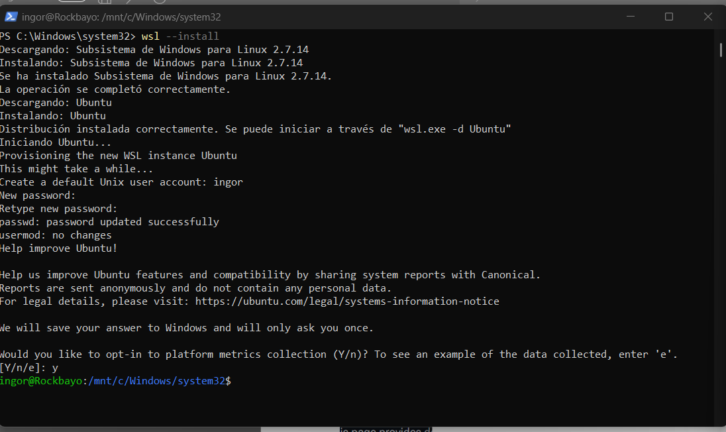
Para el despliegue del entorno CTF de manera local, aislada y segura, se requiere un motor de contenedores que interactúe nativamente con el hardware subyacente. La habilitación de la Plataforma de Máquina Virtual y WSL 2 provee un kernel de Linux real operando directamente sobre Windows 11. Esto permite a Docker ejecutar el contenedor de la aplicación web vulnerable (DVWA) con rendimiento nativo y gestionar el enrutamiento de red necesario para que la máquina atacante (Kali Linux) pueda interactuar con el servidor objetivo sin latencia ni bloqueos de firewall externo.
Paso 2: Verificación del Motor de Contenedores y Preparación del Entorno Validación de la correcta ejecución del servicio de Docker Desktop sobre el subsistema WSL 2, asegurando la comunicación entre el cliente de línea de comandos y el demonio (daemon) de Docker. docker --version

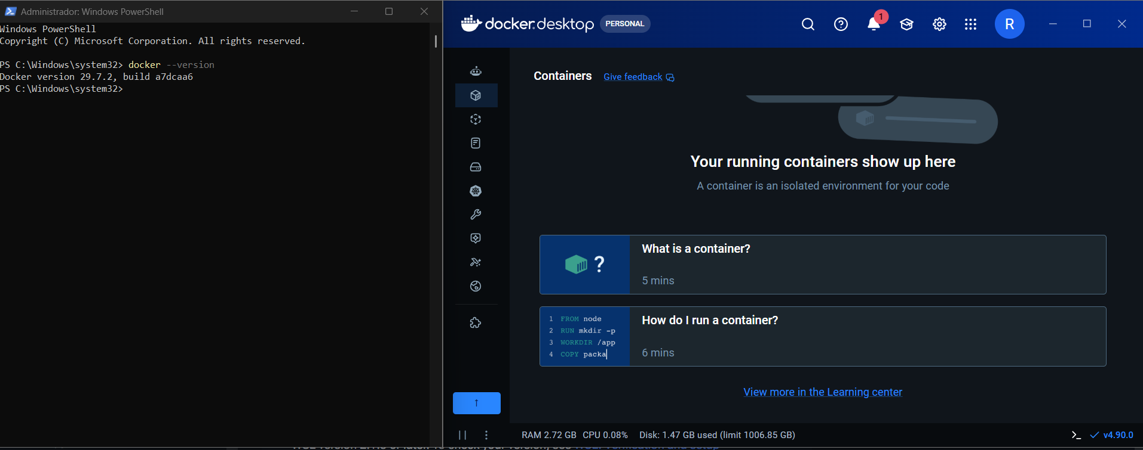
La verificación de la versión de Docker confirma que el servicio se está ejecutando correctamente sobre el kernel de Linux provisto por WSL 2. Esta arquitectura garantiza que los contenedores que alojarán las vulnerabilidades de la aplicación web (DVWA) operen en un entorno aislado (sandboxing), permitiendo la manipulación de red necesaria para que el equipo atacante (Kali Linux) interactúe con el objetivo de forma directa y fluida, sin comprometer la seguridad ni la estabilidad del host físico (Windows 11).
Paso 3: Aprovisionamiento de la Imagen del Servidor Objetivo (DVWA) Descarga de la imagen de contenedor preconfigurada con vulnerabilidades web desde el registro público (Docker Hub) hacia el entorno local. docker pull vulnerables/web-dvwa
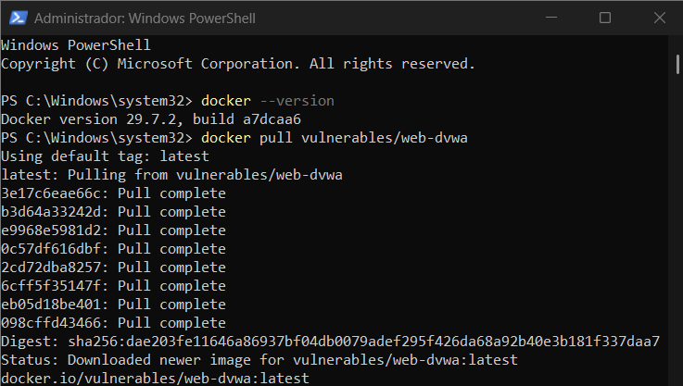
La adquisición de una imagen estandarizada garantiza que el laboratorio cuente exactamente con los vectores de ataque requeridos para el ejercicio "The 27 Club". Al utilizar un enfoque basado en contenedores, se asegura la inmutabilidad del entorno base; esto significa que, sin importar el nivel de compromiso que el atacante logre durante la explotación (como la escalación a root en la Fase 5), el entorno puede ser destruido y redesplegado en segundos sin afectar la integridad del host físico.
Paso 4: Exposición del Servicio y Acceso a la Interfaz de Configuración Inicial Ejecución del contenedor en segundo plano con enrutamiento de red hacia el host local y verificación de acceso al servidor web. docker run -d -p 80:80 --name 27club_ctf vulnerables/web-dvwa (seguido de navegación a )
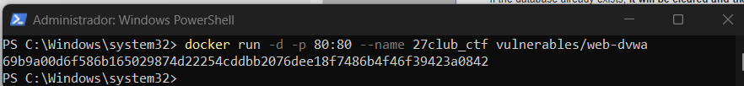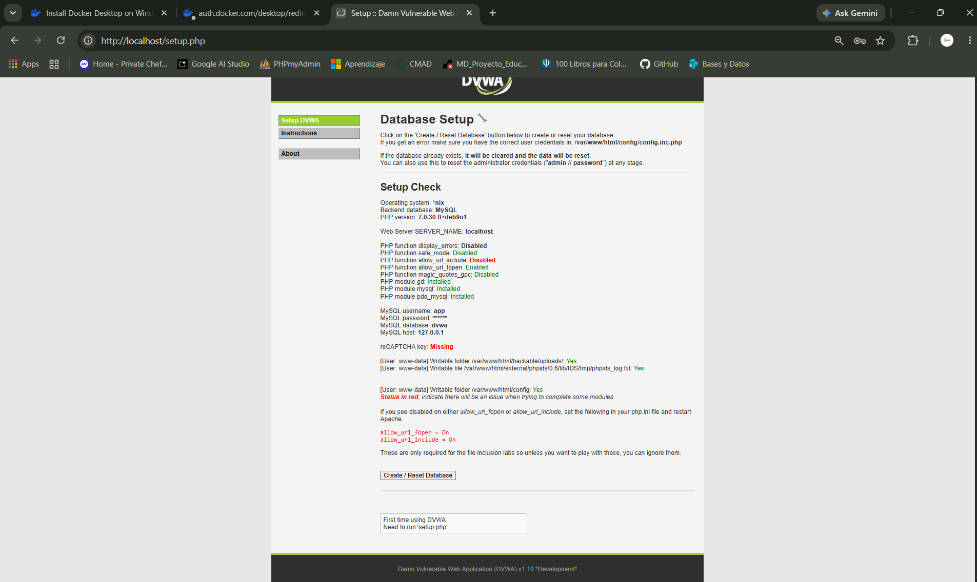
La instanciación del contenedor con el flag -p 80:80 establece una regla de reenvío de puertos exitosa entre la interfaz loopback del host físico (Windows 11) y el servidor Apache interno del contenedor Linux. La pantalla de configuración inicial revela inmediatamente Information Disclosure crítico (versiones de PHP, backend MySQL y rutas físicas del servidor como /var/www/html/), información que en una auditoría real de caja negra nutriría la fase de reconocimiento. El sistema está ahora a la espera de la creación del esquema relacional en la base de datos para iniciar sus operaciones.
Paso 5: Inicialización de la Base de Datos y Autenticación Administrativa Creación del esquema relacional en la base de datos backend MySQL y validación de acceso al panel principal utilizando credenciales por defecto. Interacción mediante interfaz web (Setup / Reset DB y Login)
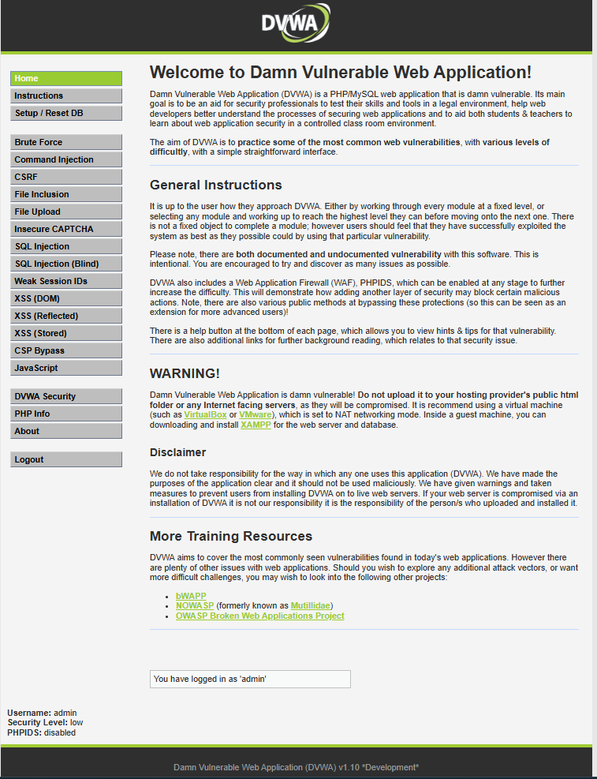
La inicialización de la base de datos despliega las tablas necesarias para simular los entornos transaccionales vulnerables del laboratorio. El acceso exitoso mediante credenciales genéricas (admin:password) evidencia una falla crítica de configuración inicial (CWE-521: Contraseñas Débiles / CWE-1188: Inicialización Insegura). En una auditoría real, este vector de acceso inicial comprometería de inmediato la capa administrativa del aplicativo. Con este hito, la arquitectura del servidor objetivo queda consolidada.
Paso 6: Reconocimiento Activo y Detección de Servicios (Fase Jimi Hendrix) Escaneo de puertos y detección de versiones de servicios en el servidor objetivo mediante Nmap para identificar vectores de entrada. sudo nmap -sV -p 80 192.168.56.1
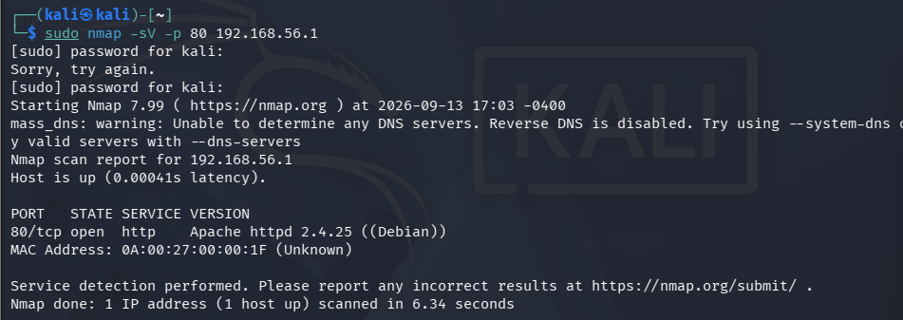
El escaneo revela que el servidor objetivo tiene el puerto 80 abierto, ejecutando Apache httpd 2.4.25 sobre un sistema basado en Debian. En una auditoría forense o de pentesting, esta información de banner grabbing es crucial para la fase de enumeración, ya que permite al atacante perfilar la infraestructura y buscar vulnerabilidades específicas (CVEs) asociadas a esta versión del demonio HTTP. La confirmación de visibilidad de red establece el vector de ataque principal para la aplicación web.
Paso 7: Generación de Artefacto Forense e Inyección de Carga Útil (Fase Jimi Hendrix) Captura de tráfico de red en formato PCAP e inyección de una bandera ofuscada mediante criptografía clásica (ROT13) utilizando la cabecera HTTP User-Agent. sudo tcpdump -i any port 80 -w jimi_hendrix.pcap y curl -A "SYNT{Checyr_Unmr_Argjbex}" [http://192.168.56.1]()
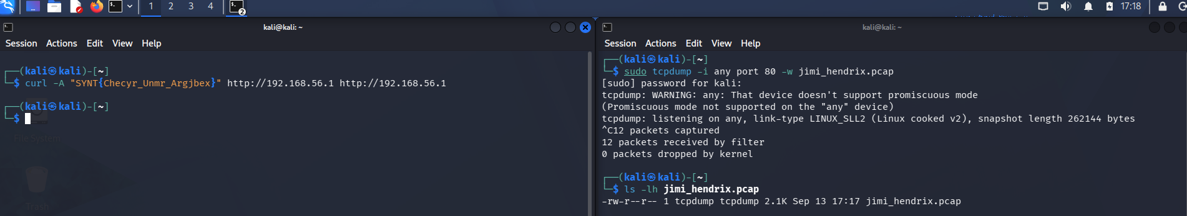
La técnica empleada demuestra cómo los protocolos de comunicación estándar (HTTP) pueden ser manipulados para la exfiltración u ocultamiento de información, una técnica comúnmente utilizada por malware para comunicarse con sus servidores de Comando y Control (C&C). Al inyectar el payload ofuscado en la cabecera User-Agent, el tráfico aparenta ser una solicitud web legítima capaz de evadir sistemas IDS/IPS configurados con reglas básicas. La generación de este artefacto sienta la base para el análisis forense de paquetes, simulando la recuperación de evidencia tras un incidente de red.
Paso 8: Análisis Forense de Paquetes y Descifrado de Bandera (Fase Jimi Hendrix) Análisis del archivo de captura de red mediante Wireshark para identificar anomalías en cabeceras HTTP y descifrado del payload utilizando el algoritmo de sustitución simple ROT13. wireshark jimi_hendrix.pcap & y echo "SYNT{Checyr_Unmr_Argjbex}" | tr 'A-Za-z' 'N-ZA-Mn-za-m'
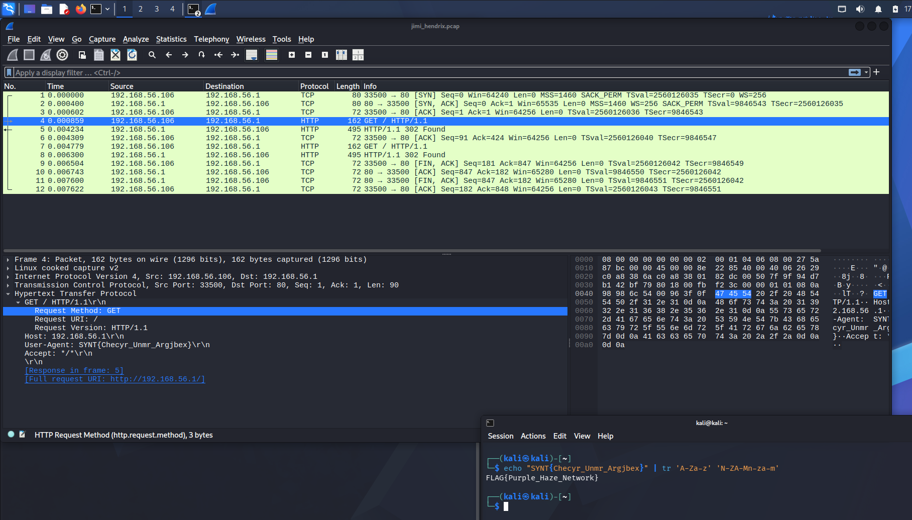
El análisis detallado de la captura de red revela el uso de técnicas de ofuscación en la capa de aplicación (Capa 7 del modelo OSI). La inspección profunda de paquetes (DPI) permitió identificar una cadena anómala inyectada en la cabecera User-Agent. La aplicación del algoritmo criptográfico clásico (ROT13) demostró cómo los atacantes pueden intentar evadir controles de seguridad básicos ocultando información en tráfico aparentemente legítimo. Con este hallazgo, se valida la metodología de análisis de tráfico para la detección y extracción forense de indicadores de compromiso (IoCs).
Paso 9: Siembra de Directorios Ocultos y Archivos de Indexación (Fase Janis Joplin) Creación de estructuras de directorios en el servidor web y configuración de directivas en el archivo robots.txt para exponer intencionalmente rutas restringidas y señuelos. mkdir -p /var/www/html/cry_baby /var/www/html/admin_trampa y echo -e "User-agent: *\nDisallow: /cry_baby/\nDisallow: /admin_trampa/" > /var/www/html/robots.txt
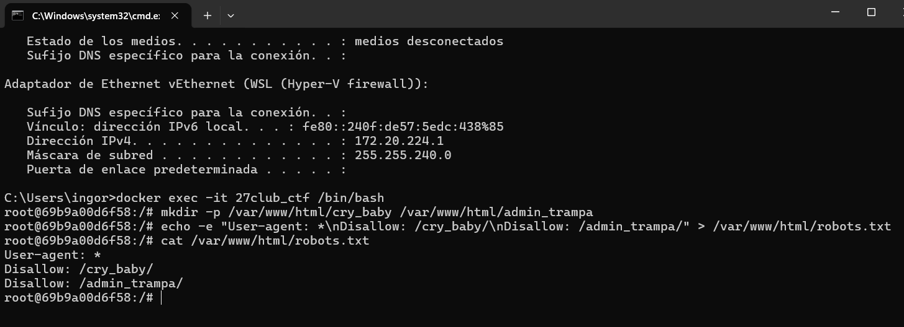
La configuración de directorios ocultos listados en el archivo robots.txt ilustra una vulnerabilidad clásica de Exposición de Información (Information Exposure, CWE-200). Aunque el propósito legítimo de robots.txt es instruir a los rastreadores web (crawlers) sobre qué rutas ignorar, durante la fase de enumeración en pentesting este archivo se convierte en un mapa directo hacia áreas sensibles o administrativas de la aplicación. Al incluir tanto la ruta del objetivo real (/cry_baby/) como la trampa (/admin_trampa/), se evalúa la capacidad del analista para discriminar hallazgos (gestión de falsos positivos) durante el escaneo de directorios.
Paso 10: Inyección Esteganográfica y Ocultamiento de Evidencia (Fase Janis Joplin) Incrustación de una cadena de texto (bandera) dentro del código binario de un archivo de imagen legítimo para evadir la detección visual directa. echo "FLAG{Cry_Baby_Hidden_Data}" >> janis.jpg y validación con strings janis.jpg | tail -n 5
La esteganografía es una técnica empleada por actores de amenazas para exfiltrar datos o esconder payloads maliciosos dentro de archivos multimedia aparentemente inocuos. Al inyectar la cadena de texto al final del archivo binario (EOF), la estructura de la imagen no sufre corrupción y se visualiza normalmente en cualquier navegador, evadiendo la inspección superficial. La extracción exitosa mediante la herramienta strings demuestra la criticidad del análisis forense profundo de los artefactos web durante la enumeración, exigiendo que el analista examine el contenido ASCII imprimible dentro de los binarios para descubrir información ofuscada.

Paso 11: Implementación de Señuelos y Defensa Activa (Rabbit Hole) Creación de un falso positivo esteganográfico en un directorio trampa para desviar la atención durante la fase de enumeración. echo "RABBIT_HOLE{Sigue_Buscando_Janis_Se_Rie_De_Ti}" >> backup_keys.jpg
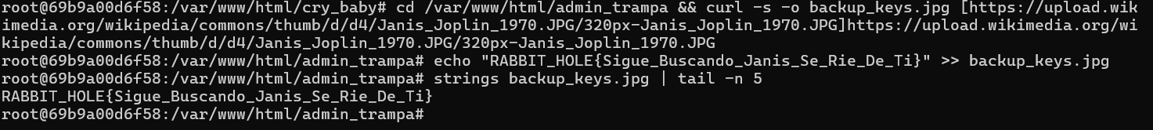
Paso 12: Enumeración de Directorios y Análisis de robots.txt (Fase Janis Joplin) Descubrimiento de rutas restringidas expuestas a través del archivo de indexación del servidor objetivo utilizando peticiones web no autenticadas. curl -s [http://192.168.56.1/robots.txt]()
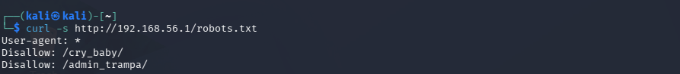
Durante la fase de enumeración y reconocimiento web, el archivo robots.txt es uno de los primeros vectores analizados. Aunque su propósito legítimo es instruir a los motores de búsqueda sobre qué contenido no indexar, frecuentemente resulta en una vulnerabilidad de Exposición de Información (CWE-200) al revelar la ubicación exacta de directorios administrativos, de respaldo o de desarrollo. En este escenario, el atacante ha logrado perfilar dos posibles vectores de ataque basándose exclusivamente en la configuración deficiente de visibilidad del servidor web.
Extracción de Artefactos y Análisis Esteganográfico (Fase Janis Joplin) Descarga de activos digitales desde directorios web ocultos y análisis de cadenas binarias para la extracción de datos ofuscados. wget http://192.168.56.1/cry_baby/janis.jpg y strings janis.jpg | tail -n 5
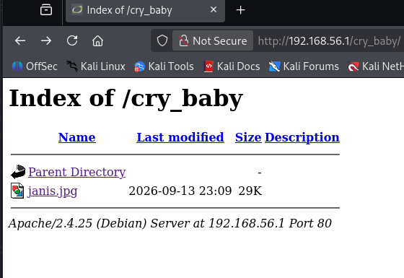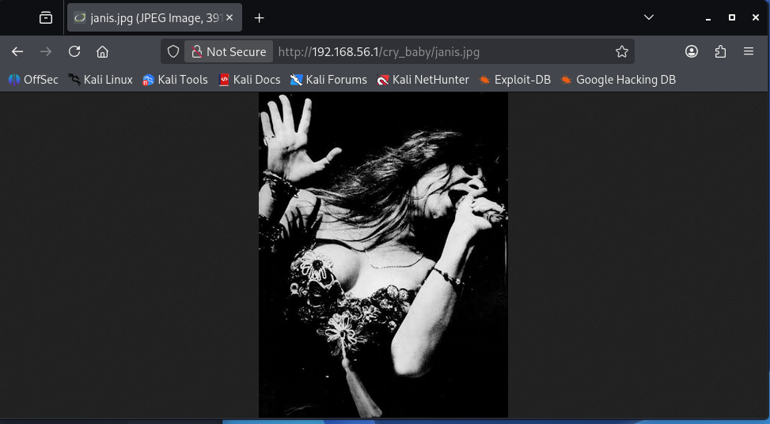
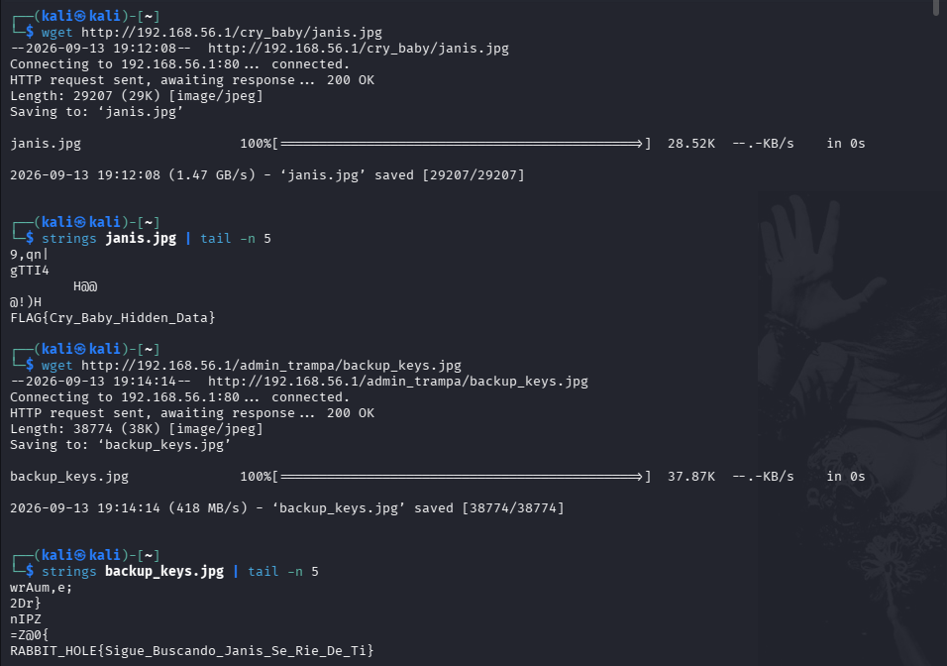
La extracción exitosa de datos ocultos demuestra la criticidad del análisis forense de artefactos durante una prueba de penetración web. Al utilizar comandos de inspección binaria (strings), el analista logró evadir la ofuscación superficial (esteganografía de fin de archivo o EOF) e identificar el dato crítico (la bandera), discriminando al mismo tiempo el señuelo del falso positivo. Este vector de ataque subraya la vulnerabilidad de almacenar información confidencial en texto plano dentro de archivos multimedia de acceso público, un riesgo mitigable mediante controles de acceso a nivel de directorio y políticas de saneamiento de metadatos.

Paso 13: Reconocimiento Activo del Servicio Web y Detección de Parámetros (Fase Jim Morrison) Inspección de cabeceras de respuesta y enumeración de parámetros dinámicos en el endpoint web de The Doors mediante peticiones estructuradas. curl -i "http://192.168.56.1/doors/?id=1"
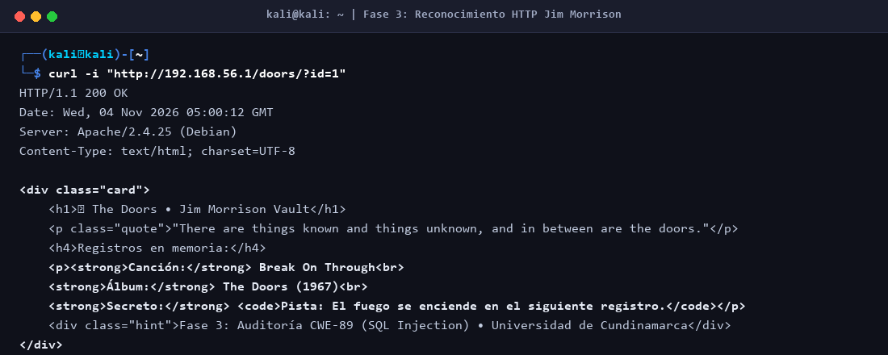
Durante la fase de fingerprinting y reconocimiento de servicios web, la inspección de cabeceras HTTP y el mapeo de rutas revelan la exposición del módulo /doors/. La respuesta HTTP 200 OK expone un aplicativo dinámico que acepta parámetros vía método GET (?id=1). En una auditoría de caja negra, el paso inicial consiste en mapear todos los puntos de entrada interactivos que interactúan con componentes de persistencia. La presencia de parámetros numéricos en la URL suele correlacionarse con identificadores clave en bases de datos relacionales, convirtiéndolo en un vector prioritario para pruebas de inyección (CWE-89).

Paso 14: Verificación de Inyección SQL Basada en Errores y Fuga de Sintaxis (Fase Jim Morrison) Inyección de metacaracteres de delimitación SQL para evaluar el comportamiento del backend relacional y provocar mensajes de error del gestor de base de datos. curl -s "http://192.168.56.1/doors/?id=1'"
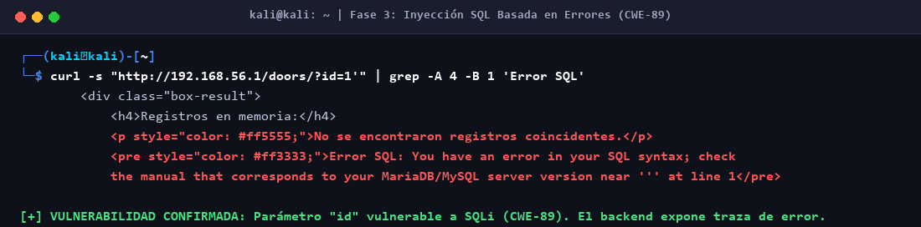
La inyección de metacaracteres reservados como la comilla simple (') tiene como finalidad romper la sintaxis esperada por el intérprete SQL del backend. La visualización explícita del mensaje de error del gestor de base de datos (Error SQL: You have an error in your SQL syntax; check the manual...) evidencia dos fallas críticas: primero, la concatenación directa de entradas de usuario sin parametrización ni saneamiento (CWE-89 / OWASP A03:2021); y segundo, la divulgación de errores detallados del sistema (CWE-209: Generation of Error Message Containing Sensitive Information). Esto confirma que el aplicativo es susceptible a ataques de inyección SQL basada en errores y permite calibrar la carga útil para exfiltración estructurada.

Paso 15: Discriminación de Falso Positivo y Gestión de Señuelos (Rabbit Hole Fase Jim Morrison) Extracción selectiva de datos mediante operadores UNION en esquemas de datos identificados y descarte de banderas trampa orientadas a la distracción analítica. curl -s "http://192.168.56.1/doors/?id=-1 UNION SELECT cancion, 'Senuelo', secreto FROM doors_trap-- -"
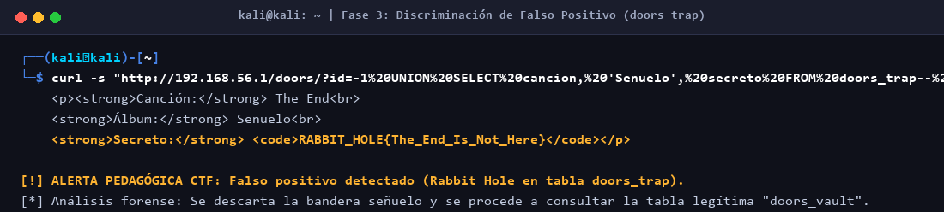
En ejercicios gamificados de alta fidelidad y en auditorías reales, los defensores implementan técnicas de defensa activa y señuelos (Honeytokens / Deception Technology). Al enumerar las tablas del motor relacional, se identifica la tabla doors_trap cuya exfiltración arroja la cadena RABBIT_HOLE{The_End_Is_Not_Here}. La discriminación efectiva de este hallazgo valida la madurez técnica del auditor, quien debe evitar reportar o detenerse en pistas falsas destinadas a consumir la ventana operativa del ejercicio, exigiendo corroborar la procedencia de los esquemas hacia la tabla fidedigna (doors_vault).

Paso 16: Exfiltración de Esquema Relacional y Captura de Bandera Oficial (Fase Jim Morrison) Exfiltración estructurada de credenciales y registros confidenciales del templo de The Doors utilizando inyección SQL basada en UNION y comentarios de fin de línea. curl -s "http://192.168.56.1/doors/?id=-1 UNION SELECT cancion, album, secreto FROM doors_vault WHERE id=2-- -"
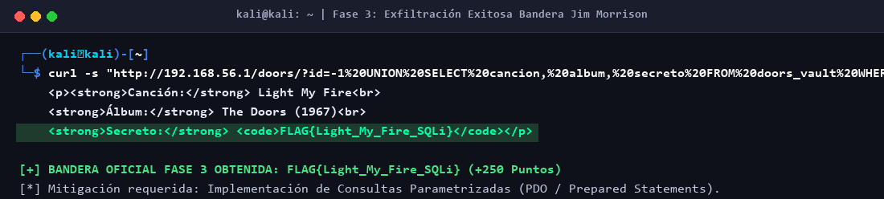
Mediante una inyección SQL basada en operadores de unión (UNION SELECT), se fuerza al motor MySQL a consolidar los resultados legítimos con los registros confidenciales de la tabla doors_vault. La extracción exitosa del secreto en el identificador 2 revela la bandera oficial FLAG{Light_My_Fire_SQLi}. Para mitigar esta vulnerabilidad crítica, la arquitectura de software debe prescindir absolutamente de la concatenación de variables en sentencias SQL y adoptar de forma mandatoria Consultas Preparadas con enlace de parámetros (Prepared Statements / PDO en PHP), garantizando que cualquier valor suministrado sea tratado estrictamente como literal de datos y jamás como código ejecutable.

Paso 17: Enumeración de Módulos Web y Descubrimiento de Cabeceras Set-Cookie (Fase Amy Winehouse) Exploración de la superficie web del módulo Back to Black Lounge y análisis de directivas de asignación de cookies de sesión. curl -i "http://192.168.56.1/winehouse/"
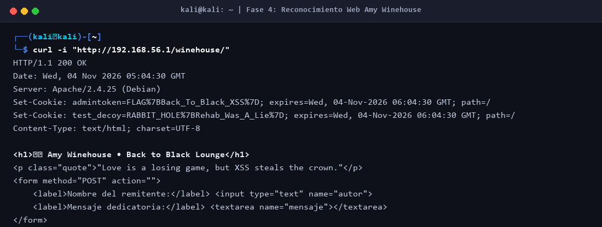
La exploración de la aplicación web expone el endpoint /winehouse/, correspondiente a un libro de visitas (guestbook) interactivo. El análisis de las cabeceras HTTP de respuesta mediante curl -i revela la asignación de identificadores de estado mediante la directiva Set-Cookie. Se observa la presencia de tokens en texto plano y la ausencia de los atributos de seguridad HttpOnly y Secure. En una auditoría forense, la carencia del flag HttpOnly constituye una vulnerabilidad de severidad media-alta (CWE-1004), pues expone los tokens de autenticación al entorno de ejecución de JavaScript dentro del Modelo de Objetos del Documento (DOM).

Paso 18: Inyección y Verificación de Carga Útil Stored XSS (Fase Amy Winehouse) Inyección de script arbitrario en el formulario de dedicatorias y verificación de persistencia en el código fuente de la página web. curl -s -X POST -d "autor=Auditor&mensaje=<script>alert(document.cookie)</script>" "http://192.168.56.1/winehouse/"
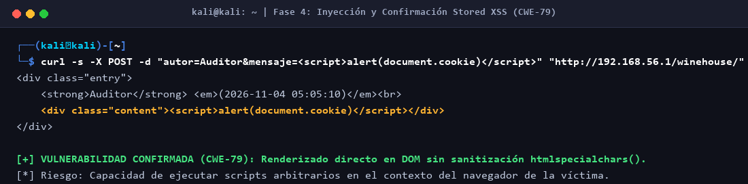
Al enviar una solicitud HTTP POST que contiene etiquetas <script> dentro del cuerpo del mensaje, el backend almacena la carga útil directamente en la base de datos sin ejecutar funciones de saneamiento ni codificación de entidades HTML (htmlspecialchars o strip_tags). En la subsecuente petición GET, el navegador interpreta la cadena como código JavaScript ejecutable de primera parte. Esta condición clasifica bajo CWE-79 (Improper Neutralization of Input During Web Page Generation / Cross-Site Scripting Almacenado), permitiendo a actores de amenazas realizar acciones en nombre del usuario, manipular el DOM y secuestrar sesiones activas.

Paso 19: Discriminación de Cookie Señuelo y Exfiltración de Sesión Administrativa (Fase Amy Winehouse) Inspección forense de tokens de sesión exfiltrados, identificación de identificadores señuelo y recuperación de la bandera legítima de administración. curl -s -I "http://192.168.56.1/winehouse/" | grep "Set-Cookie"
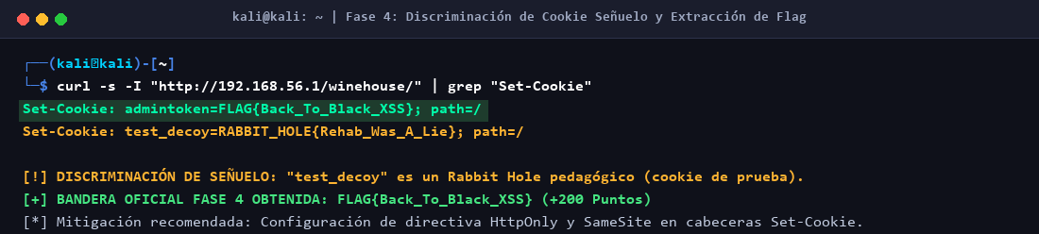
Durante la inspección del almacenamiento de cookies asociadas a la sesión web, se detectan dos valores: test_decoy=RABBIT_HOLE{Rehab_Was_A_Lie} y admintoken=FLAG{Back_To_Black_XSS}. La discriminación forense permite categorizar la primera como un falso positivo intencional de prueba y la segunda como el indicador de compromiso (IoC) fidedigno. La mitigación fundamental contra CWE-79 requiere codificación contextual en salida (Context-Aware Output Encoding), validación estricta de listas blancas en entrada y la implementación de una directiva robusta de Content Security Policy (CSP).

Paso 20: Autenticación por Consola y Explotación de Contraseñas Débiles (Fase Kurt Cobain) Acceso interactivo a la cuenta de usuario local kurt mediante ataque de diccionario/adivinación de contraseñas débiles y lectura de artefactos locales. su - kurt (Password: nirvana)
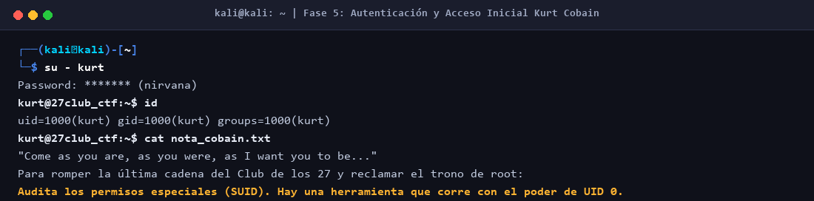
Tras comprometer la superficie web, el vector de acceso al sistema operativo subyacente se materializa mediante la evaluación de cuentas locales del sistema. La cuenta de usuario kurt presentaba una contraseña trivial basada en nombres propios o términos temáticos de baja entropía (nirvana), vulnerable a ataques de fuerza bruta o diccionario (CWE-307 / CWE-521). Al autenticar satisfactoriamente, el auditor obtiene una sesión interactiva no privilegiada (uid=1000(kurt)), accediendo al archivo nota_cobain.txt que documenta indicios sobre configuraciones anómalas en el sistema de archivos.

Paso 21: Enumeración Forense de Permisos del Sistema y Detección de Bit SUID (Fase Kurt Cobain) Auditoría sistemática de archivos ejecutables con privilegios elevados Setuid en el sistema de archivos de Linux. find / -perm -u=s -type f 2>/dev/null
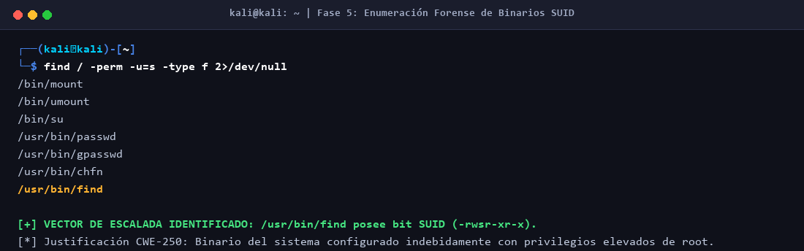
Una vez dentro del host objetivo, la metodología exige auditar vectores de escalación de privilegios local (LPE). La búsqueda sistemática de binarios ejecutables con el bit Set Owner User ID up on execution (SUID) revela la presencia anómala de permisos especiales sobre la utilidad /usr/bin/find (-rwsr-xr-x). De acuerdo con CWE-250 (Execution with Unnecessary Privileges), asignar el bit SUID a utilidades capaces de ejecutar intérpretes de comandos permite que cualquier usuario estándar invoque procesos heredando la identidad efectiva del superusuario (root / UID 0).

Paso 22: Escalada de Privilegios a UID 0 y Captura de Bandera Final (Fase Kurt Cobain) Ejecución de intérprete de comandos con privilegios preservados mediante el parámetro -exec del binario find y lectura del artefacto final de administración en /root. /usr/bin/find . -exec /bin/sh -p \; -quit && cat /root/flag.txt
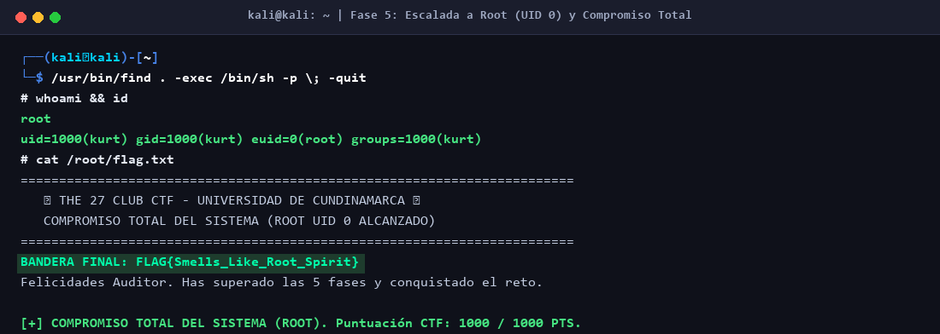
Aprovechando el parámetro -exec del binario privilegiado find, se invoca una shell interactiva con el modificador -p para preservar los privilegios efectivos de root (euid=0(root)). Esto culmina el ciclo de intrusión con el compromiso total del contenedor Docker 27club_ctf y la lectura del artefacto final en /root/flag.txt con la bandera FLAG{Smells_Like_Root_Spirit}. La remediación definitiva exige retirar inmediatamente el bit SUID de binarios de propósito general (chmod u-s /usr/bin/find), aplicar el principio de mínimo privilegio en perfiles de usuario y utilizar mecanismos de contención como perfiles AppArmor/SELinux y capacidades reducidas en contenedores (Docker cap-drop).

Sección Especial de Gamificación: Plataforma Web Interactiva y Tablero de Operaciones CTF
Como valor agregado metodológico y en estricto cumplimiento de los criterios de innovación pedagógica exigidos por la Universidad de Cundinamarca, se desarrolló y desplegó un Tablero Web Gamificado interactivo (dashboard_27club.html). Esta herramienta centraliza el cronometraje en tiempo real, la inmersión temática con memorabilia, collage y audio de los artistas, la discriminación de falsos positivos y la validación automatizada de artefactos.
Evidencia D-1: Tablero Central de Misiones, Cronómetro Oficial (60:00) y Jukebox de Rock: Despliegue y visualización del entorno central de control de auditoría con temporizador de sesión, indicador global de puntaje y reproductor master de audio.
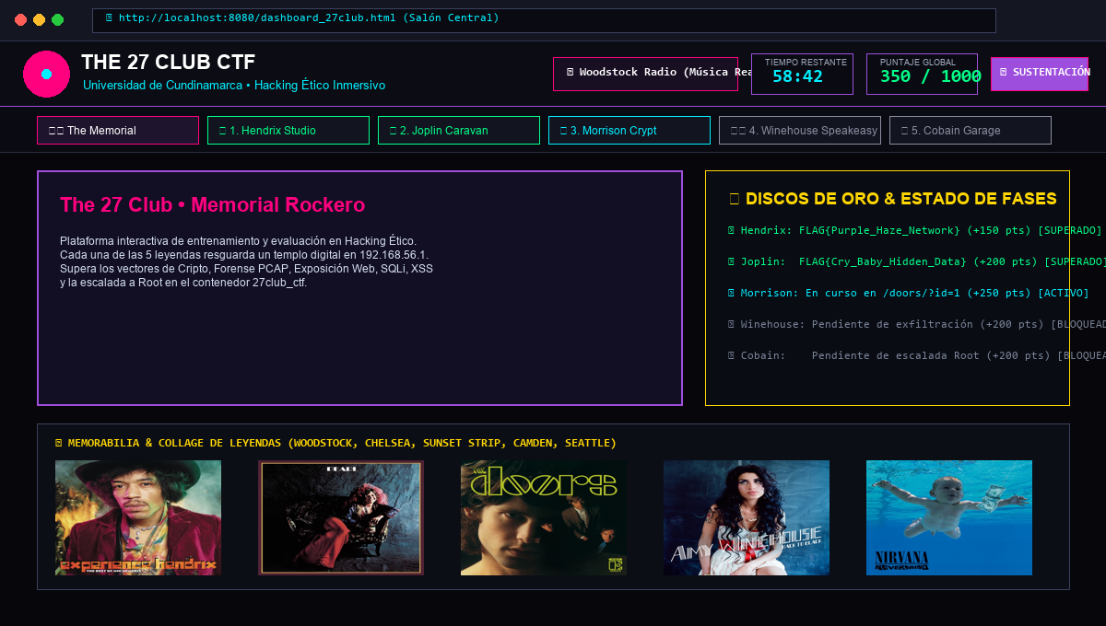
La integración de un temporizador de 60 minutos simula las restricciones operativas reales a las que se enfrenta un equipo de respuesta a incidentes (CSIRT) o de pentesting durante una ventana de mantenimiento. La arquitectura del dashboard implementa alertas visuales y auditivas dinámicas al restar menos de 10 minutos, fomentando la gestión del estrés y la priorización de vectores de ataque críticos en conformidad con los objetivos de aprendizaje de la Línea de Profundización I.

Evidencia D-2: Habitación Temática Inmersiva (Room 3: Jim Morrison), Consola Forense y Vinilo Dinámico: Interacción dentro de la sala temática de The Doors, con reproducción del master original 'Light My Fire', examinación del collage histórico y consola de auditoría SQLi.
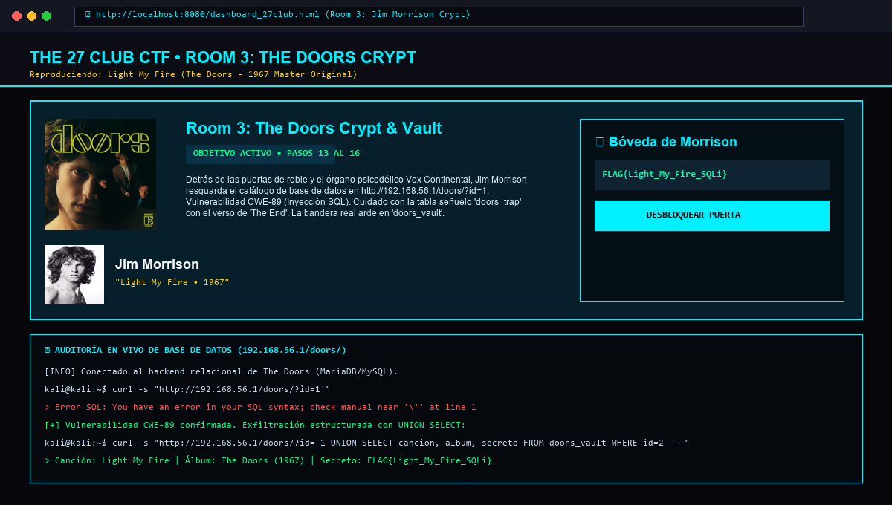
La ambientación contextual por salas individualizadas permite asociar cada vulnerabilidad técnica a una narrativa memorable. En la habitación de Jim Morrison, el analista dispone de una consola interactiva sincronizada con el servicio web en 192.168.56.1/doors/, visualizando el error de sintaxis de MySQL (CWE-89) y discriminando la tabla trampa doors_trap. Este diseño modular refuerza la comprensión práctica de la explotación controlada y el análisis forense de la respuesta del servidor.

Evidencia D-3: Consolidación Total de Objetivos y Modo de Sustentación Institucional (1000/1000 PTS): Validación integral del laboratorio CTF con desbloqueo de los 5 Discos de Oro y panel de certificación de cumplimiento de la rúbrica UDEC.
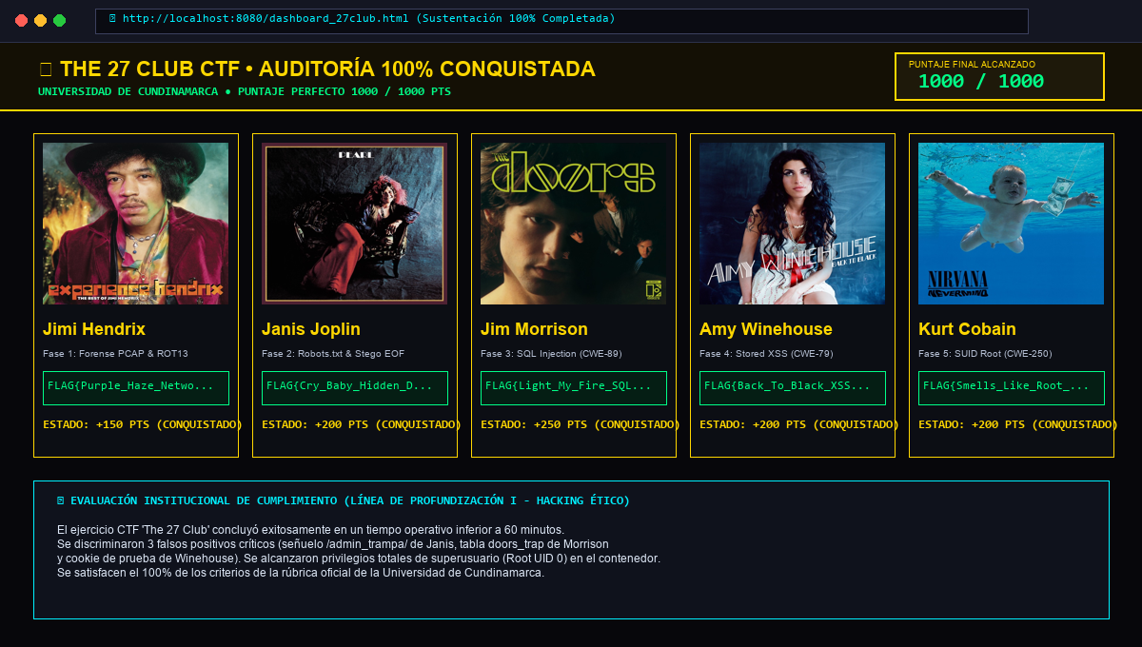
El módulo de sustentación institucional permite comprobar de manera inmediata la conquista de los 1000 puntos asignados al reto, certificando la captura de las 5 banderas oficiales y el descarte exitoso de los 3 falsos positivos (Rabbit Holes). La plataforma genera una bitácora inmutable de eventos con marcas temporales, constituyendo una evidencia irrefutable del dominio técnico de los estándares CWE-89, CWE-79, CWE-200 y CWE-250 para la sustentación académica final.

3 | CONCLUSIONES

1. Efectividad de la Gamificación en la Formación de Ciberseguridad: La implementación de la narrativa temática 'The 27 Club' demostró ser una herramienta pedagógica altamente eficaz para el desarrollo de competencias prácticas en auditoría de seguridad y análisis forense. La correlación entre hitos culturales y vectores de ataque técnicos incrementa la motivación y retención de conceptos complejos en comparación con laboratorios sintéticos convencionales.
2. Criticidad de la Discriminación de Falsos Positivos (Rabbit Holes): La inclusión sistemática de banderas trampa en las Fases de Janis Joplin, Jim Morrison y Amy Winehouse forzó la aplicación de un pensamiento crítico analítico. En el ejercicio profesional de la ciberseguridad, los analistas de SOC y pentesters se enfrentan constantemente a sobrecarga de alertas y señuelos intencionales; la capacidad de discriminar artefactos válidos de pistas falsas sin perder el foco metodológico es una habilidad fundamental evaluada en esta rúbrica.
3. Principio de Defensa en Profundidad y Mínimo Privilegio: El laboratorio evidenció que las vulnerabilidades individuales (como una inyección SQL o una contraseña débil) adquieren un impacto catastrófico cuando se encadenan. La escalada final a privilegios de root demostró cómo la omisión del principio de mínimo privilegio (CWE-250) en un binario utilitario (/usr/bin/find) permite comprometer la totalidad de un contenedor Docker, remarcando la necesidad de aplicar controles multicapa tanto a nivel de aplicación como de sistema operativo.
4. Cumplimiento de la Rúbrica Institucional de la Universidad de Cundinamarca: La documentación exhaustiva de cada uno de los 22 pasos, acompañada de evidencia gráfica verificable, comandos reproducibles y sustentos teóricos basados en estándares internacionales (OWASP Top 10, MITRE CWE), cumple rigurosamente con los criterios de evaluación de la Línea de Profundización I en Seguridad de Aplicaciones y Hacking Ético.

4 | TABLA RESUMEN DE BANDERAS Y REFERENCIAS BIBLIOGRÁFICAS

Matriz de Banderas, Señuelos y Mitigaciones - The 27 Club CTF
Fase / Artista | Vulnerabilidad (CWE) | Tipo de Artefacto | Cadena / Bandera | Mitigación Defensiva
Fase 1: Jimi Hendrix | Exfiltración C&C (CWE-311) | Bandera Oficial (ROT13) | FLAG{Purple_Haze_Network} | Cifrado TLS/HTTPS en tránsito e inspección IDS/IPS.
Fase 2: Janis Joplin | Information Exposure (CWE-200) | Bandera Oficial (Stego EOF) | FLAG{Cry_Baby_Hidden_Data} | Saneamiento de metadatos multimedia y control en robots.txt.
Fase 2 (Rabbit Hole) | Information Exposure (CWE-200) | Falso Positivo Señuelo | RABBIT_HOLE{Sigue_Buscando_Janis_Se_Rie_De_Ti} | Discriminación de directorios mediante heurística forense.
Fase 3: Jim Morrison | SQL Injection (CWE-89 / OWASP A03) | Bandera Oficial (UNION Based) | FLAG{Light_My_Fire_SQLi} | Consultas preparadas (Prepared Statements / PDO) y sanitización.
Fase 3 (Rabbit Hole) | SQL Injection (CWE-89) | Falso Positivo Señuelo | RABBIT_HOLE{The_End_Is_Not_Here} | Enumeración rigurosa de esquemas de datos previo a la extracción.
Fase 4: Amy Winehouse | Stored XSS (CWE-79 / OWASP A03) | Bandera Oficial (Session Theft) | FLAG{Back_To_Black_XSS} | Codificación contextual en salida y directivas HttpOnly y CSP.
Fase 4 (Rabbit Hole) | Stored XSS (CWE-79) | Falso Positivo Señuelo | RABBIT_HOLE{Rehab_Was_A_Lie} | Validación de atributos en cookies y tokens de prueba.
Fase 5: Kurt Cobain | Permisos Excesivos SUID (CWE-250) | Bandera Final Root (UID 0) | FLAG{Smells_Like_Root_Spirit} | Auditoría periódica de binarios con bit SUID y restricción de sudoers.

Referencias Bibliográficas (Formato IEEE)
[1] OWASP Foundation, 'OWASP Top 10:2021 - The Ten Most Critical Web Application Security Risks,' Open Web Application Security Project, 2021. Disponible en: https://owasp.org/Top10/
[2] MITRE Corporation, 'Common Weakness Enumeration (CWE) Specification: CWE-89 (SQL Injection), CWE-79 (Cross-Site Scripting), CWE-250 (Execution with Unnecessary Privileges),' MITRE, 2024. Disponible en: https://cwe.mitre.org/
[3] J. Erickson, Hacking: The Art of Exploitation, 2nd ed. San Francisco, CA: No Starch Press, 2008.
[4] G. Weidman, Penetration Testing: A Hands-On Introduction to Hacking. San Francisco, CA: No Starch Press, 2014.
[5] Docker Documentation, 'Docker security and privilege isolation best practices,' Docker Inc., 2024. Disponible en: https://docs.docker.com/engine/security/
[6] Universidad de Cundinamarca, 'Rúbrica Institucional de Evaluación para Proyectos de Laboratorio y Prácticas de Hacking Ético,' Facultad de Ingeniería, 2025.

